**15 января – день зимующих птиц в России**

|  |  |
| --- | --- |
| *«Я хочу написать... такую книгу, чтобы каждый, кто прочитает ее, положил бы на своем окне 30 конопляных зерен, и чтобы синица прилетала их клевать, никогда не боясь, что Человек вдруг отнимет у нее свободу...»*  ***Евгений Носов*** |  |

|  |  |  |
| --- | --- | --- |
| Акция «Покормите птиц!»  впервые была проведена зимой в 2002 - 2003 году в Иркутской области. Её инициировали публицист Анатолий Сосунов и крупнейшие областные газеты в память о писателе Евгении Носове. | https://yandex.ru/turbo/avatars/get-snippets_images/63134/1b5ef5a1bda113f9623976f296939b26/414x310 | https://prodetlit.ru/images/thumb/a/a9/Nosov-Evgenij_%285%29.jpg/800px-Nosov-Evgenij_%285%29.jpg |

Прочитав стихотворение Александра Яшина "Покормите птиц зимой...", Евгений Носов в память о поэте каждую осень стал вывешивать кормушки. Он пытался привлечь к этому делу и жителей Курска - расклеивал на видных местах листовки со стихотворением Яшина.

В январе 2003 года к акции присоединился город Курск - родина писателя. Тогда же Союз охраны птиц России предложил 15 января - день рождения Евгения Носова - объявить Днем зимующих птиц и внести в Российский экологический календарь.

Птиц зимой обязательно нужно подкармливать. Об этом мы знаем с детства, но даже не представляем себе, как много пернатых погибает зимой от голода. В снежную и морозную зиму они обречены.

Сытая птица сохраняет тепло до утра. Она ночует, нахохлившись, а на рассвете отправляется на поиски пропитания. На активную жизнь тратится много энергии, а восполнить ее может только еда, которую нужно успеть найти под снегом и льдом за короткий зимний день.

Подкармливая птиц, мы решаем несколько экологических проблем. Чтобы убедиться в этом, немного посчитаем:

* Одна кормушка может спасти от смерти до 50 синиц за зиму.
* Одна синица спасает от вредителей до 10 деревьев за сезон.
* Одно небольшое дерево обеспечивает кислородом трёх человек.
* А каково количество вредителей, уничтожаемых птицами!?

Воспитывать в подрастающем поколении заботливое отношение к пернатым, желание помогать птицам в трудный для них зимний период, мы – взрослые, должны с самого раннего возраста наших детей, демонстрируя собственный пример доброго отношения к «братьям нашим меньшим».

В нашем детском саду экологической теме птиц уделяют значительное внимание. Воспитанники не только узнают много нового и интересного про зимующих птиц, но и на практике учатся подкармливать их на своих участках на территории образовательного учреждения.

А чтобы познание стало для детей увлекательным, педагоги приглашают ребятишек окунуться в мир захватывающих приключений со сказочными героями.

Вот и сегодня к воспитанникам подготовительной группы № 6 прилетела Совушка – Сова с просьбой помочь открыть сундучок с подарками для птиц.

Это оказалось совсем не просто – детям пришлось выполнить все задания Госпожи Метелицы:

- отгадали загадки о зимующих птицах и сумели правильно найти иллюстрацию – ответ;

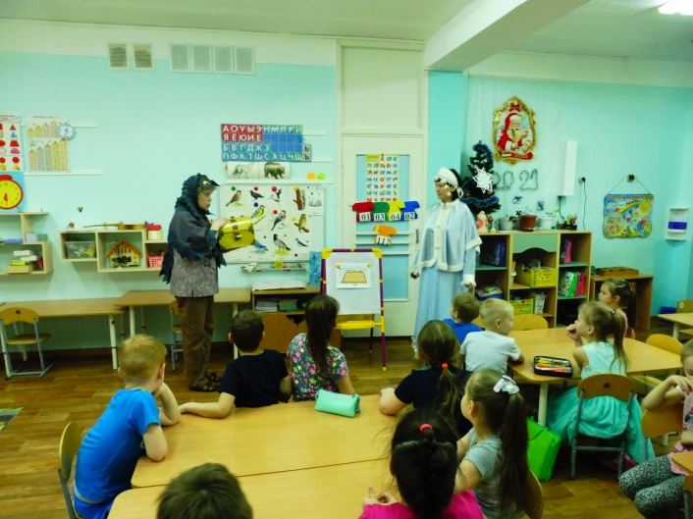 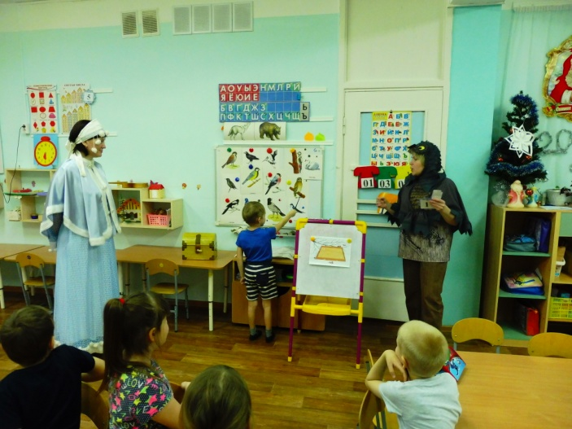

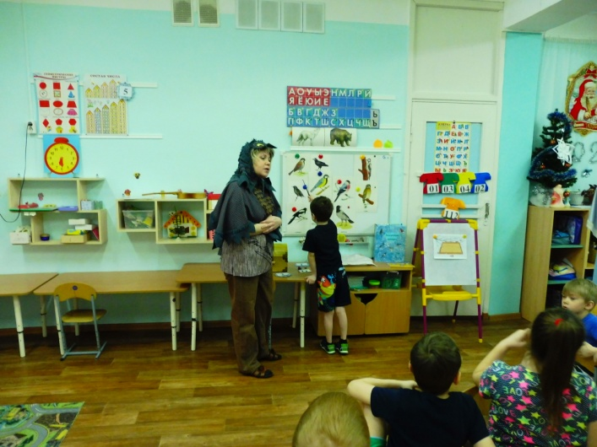 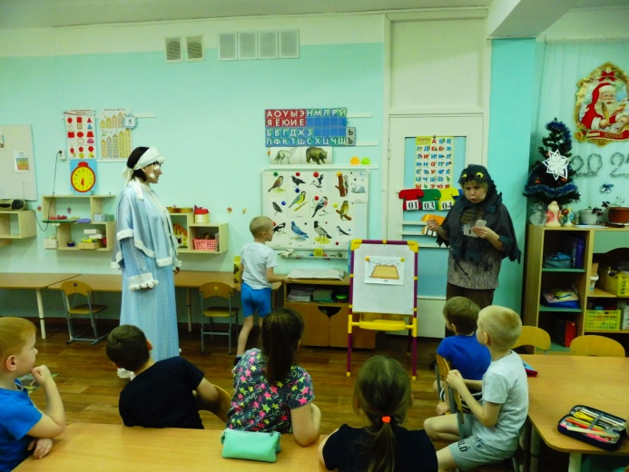

- нашли перелетных птиц, которым не выжить в лютых условиях зимы, и помогли им отправиться в тёплые края;

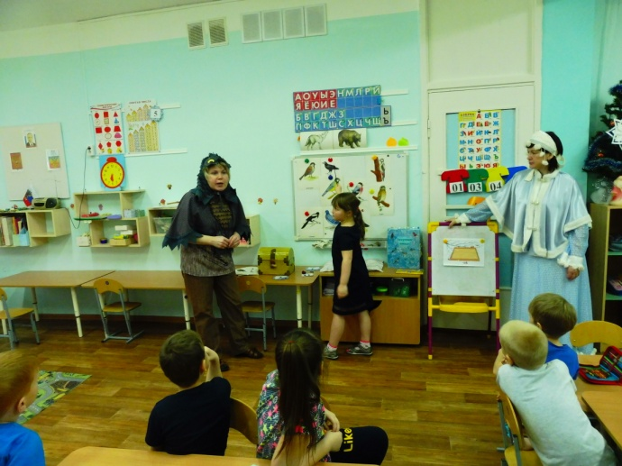 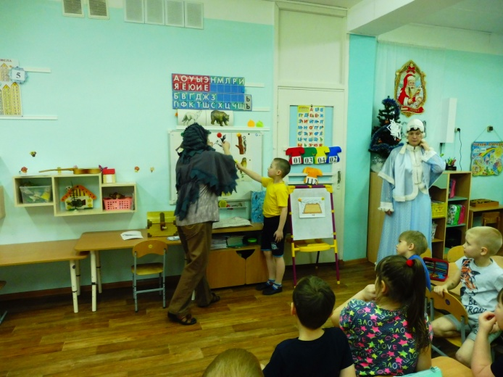

- определили: чем можно, а чем нельзя кормить птиц зимой;

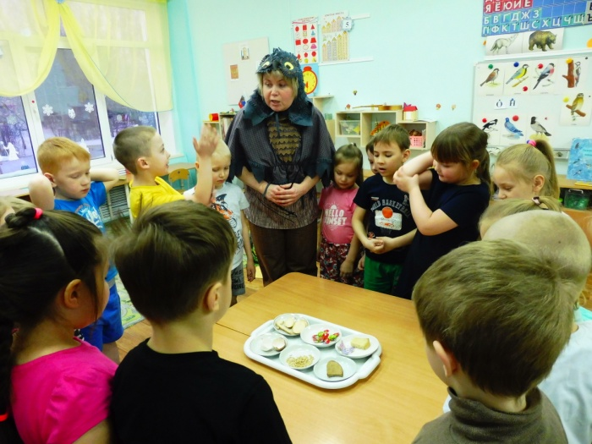 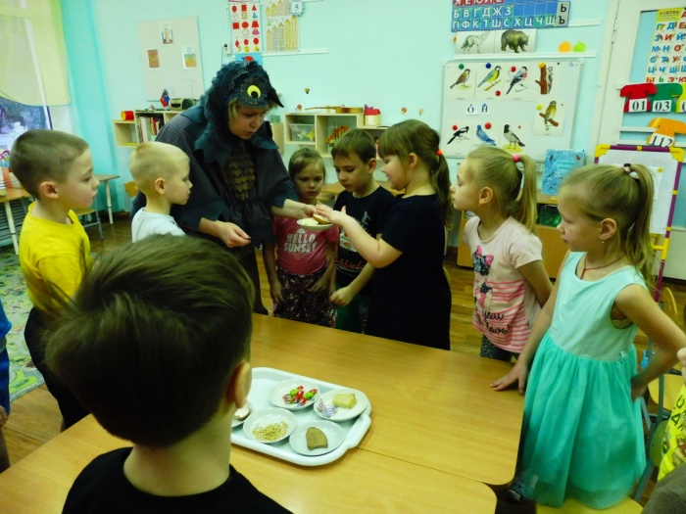

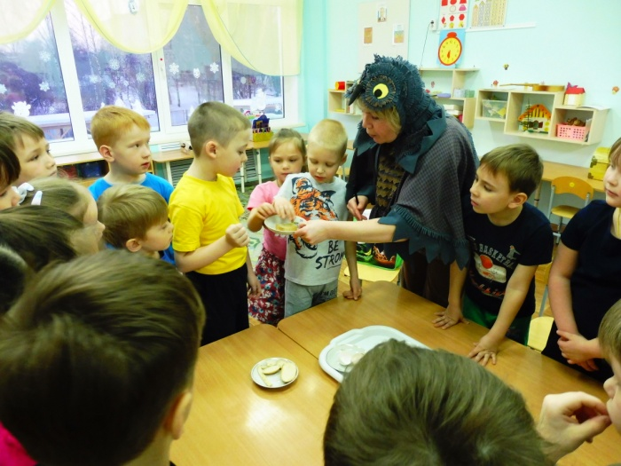 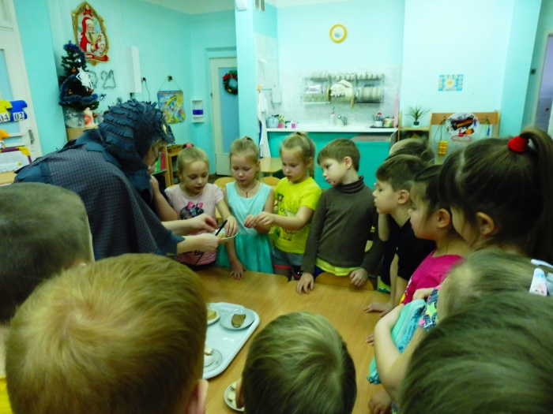

- посчитали: сколько же птиц прилетело к нам на кормушку;

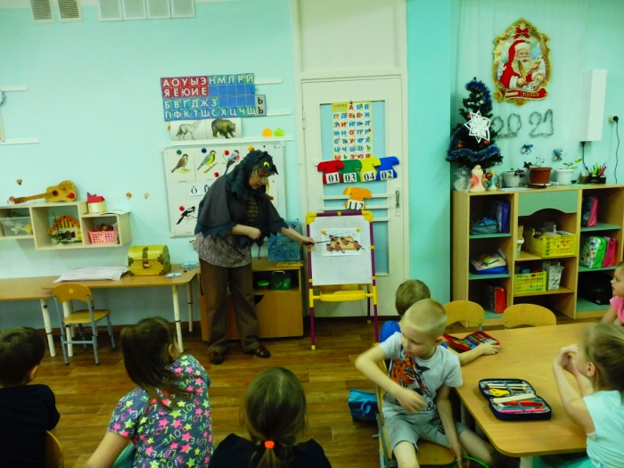 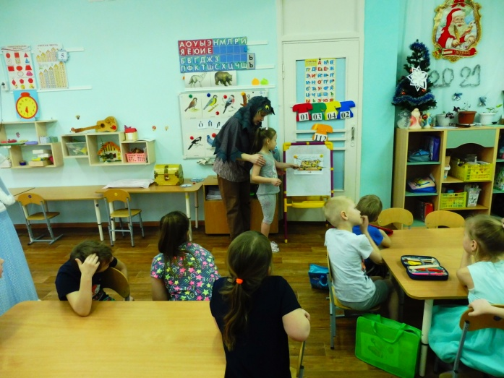

- в пальчиковой игре перечислили названия зимующих птиц и продукты, которые мы положим в кормушку;

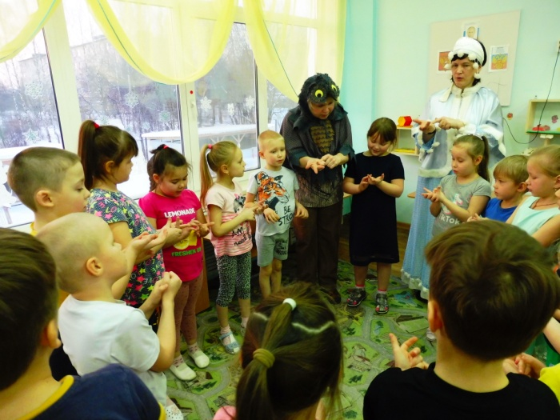 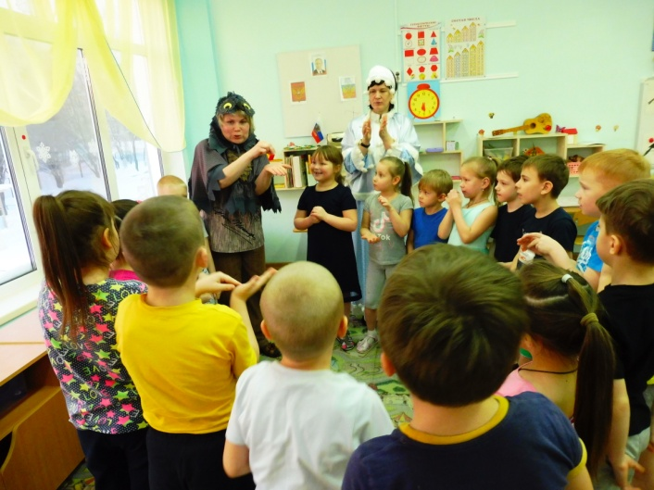

За каждое выполненное задание Госпожа Метелица давала ребятам буквы, собрав из которых слово, дети узнали: что же лежит в сундучке.

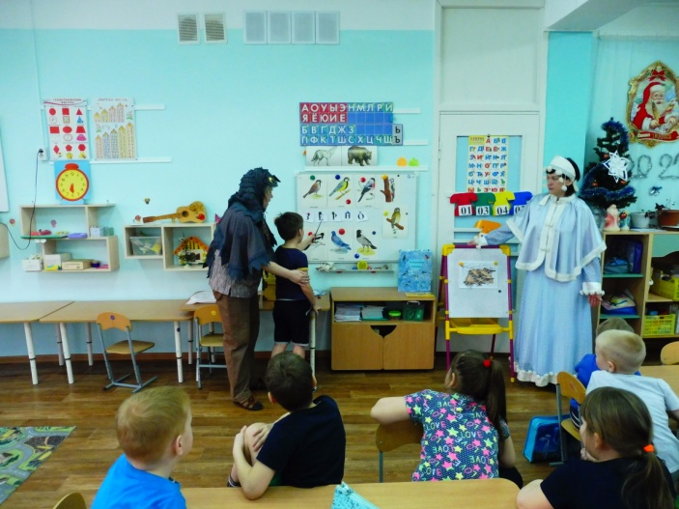 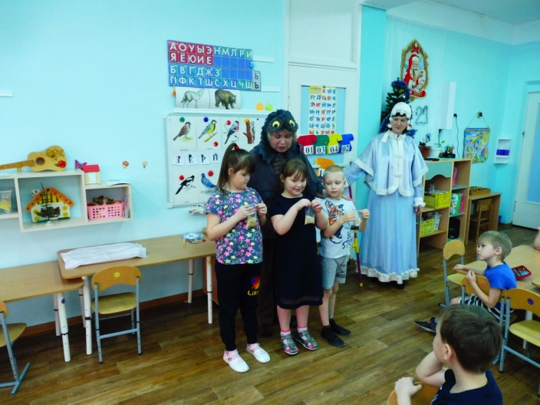

Подарок из сундучка: семечки, зернышки, овес, дети обязательно унесут в кормушку для птиц на своем участке.

Покормить птиц – несложный способ проявить человечность и стать добрее. Но надо заметить, что если уж вы взялись подкармливать птиц, то делать это надо регулярно - по мере расходования корма. Иначе можно погубить привыкших к подкормке пернатых.

Принимайте участие в акции «Покормите птиц!»: повесьте у своего дома кормушку и наблюдайте за пернатыми гостями.

Не пожалеете!

**Учитель – логопед**

**Л.С.Ломова**